Муниципальное казенное дошкольное образовательное учреждение
Средне - Агинский детский сад

Дидактическая игра

Воспитатель : Шевчук Н.А.

Ведущей деятельностью детей дошкольного возраста является игровая деятельность. Дидактическая игра представляет собой многословное, сложное, педагогическое явление: она является и игровым методом обучения детей дошкольного возраста, и формой обучения детей, и самостоятельной игровой деятельностью, и средством всестороннего воспитания ребенка.
Дидактические игры способствуют:
- - развитию познавательных и умственных способностей детей: получению новых знаний, их обобщению и закреплению, расширению имеющиеся у них представлений о предметах и явлениях природы, растениях, животных; развитию памяти, внимания, наблюдательности; развитию умению высказывать свои суждения, делать умозаключения.
- - развитию речи детей: пополнению и активизации словаря.
- - социально-нравственному развитию ребенка-дошкольника: в такой игре происходит познание взаимоотношений между детьми, взрослыми, объектами живой и неживой природы, в ней ребенок проявляет чуткое отношение к сверстникам, учится быть справедливым, уступать в случае необходимости, учится сочувствовать и т. д.
В своей работе я широко использую дидактические игры, которые создаю своими руками. Они ценны тем, что многие из них мы создаем вместе с детьми, тем самым повышаем интерес играм.

Предлагаю вашему вниманию некоторые из них:
Дидактическая игра «Собери матрешку»
Цель игры: закреплять знания детей о народной игрушке – матрешке,
закреплять умение собирать матрешку из частей по способу мозаики, выделять элементы украшения; воспитывать уважение и любовь к народному творчеству.
Для детей 3 – 7 лет.
материалы для изготовления игры: цветная картинка матрешки, медицинские шпатели (деревянные), клей, скотч, ножницы.

Ход изготовления игры:
Вырезать матрешку по контуру, с обратной стороны с помощью скотча соединить шпатели (для удобства), наклеить картинку на шпатели, придавить и оставить до высыхания клея. Затем отклеить скотч. Разрезать канцелярским ножом картинку вдоль каждого шпателя, тем самым отделив части картинки друг от друга. каждую делать обмотать скотчем, для более долгого сохранения игры в хорошем виде.

Игровые правила: собрать из отдельных частей целую матрешку. Можно устроить соревнования, побеждает тот, кто быстрее собрал матрешку.

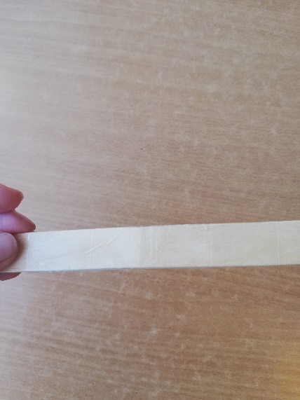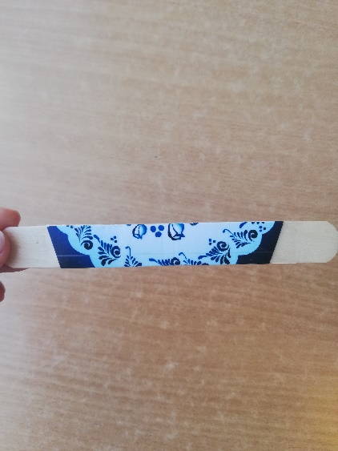
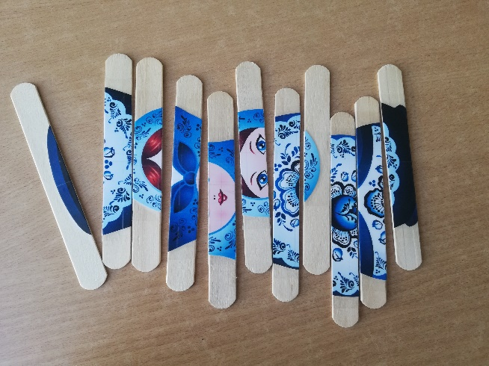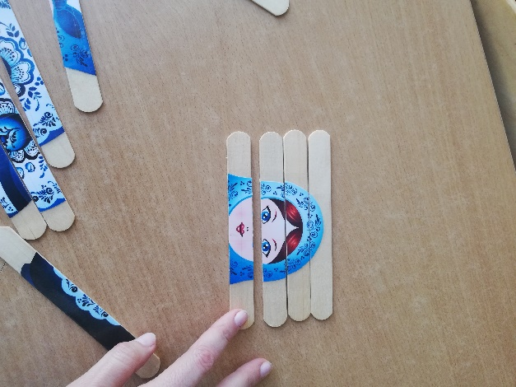
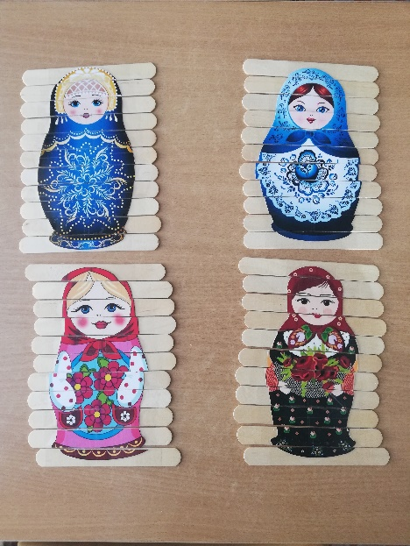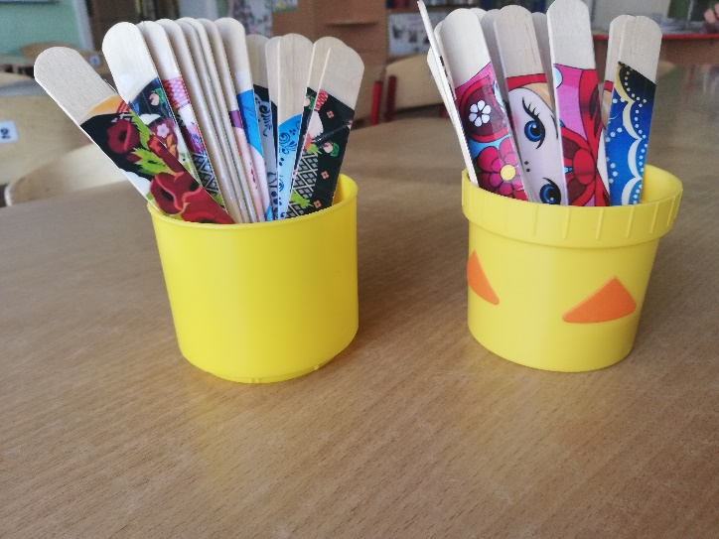

Дидактическая игра для дошкольников «Веселые гномики»
(Игра предназначена для детей 3 – 7 лет)
Изготовленная нами дидактическая игра «Веселые гномики» для дошкольников позволяет не только узнать что-то новое, но и применить полученные знания на практике. Игра «Веселые гномики» дает детям знания в форме, связанной с их жизненными интересами. Дети сами стремятся получить эти знания, так как игра имеет свои побудительные мотивы и свои способы действий. Новизна игры состоит в ее видоизменяемости в зависимости от знаний, умений и навыков детей, их восприятия и отзывчивости на тот или иной вариант игры, внесении в известную игру новых элементов для поддержания интереса детей и достижения определённого результата. Благодаря регулярному использованию этой игры я добиваюсь прочных и осознанных знаний, умений и навыков детей 3-6 лет.
Цель: способствовать развитию интеллектуальных способностей детей, развивать познавательную активность, самостоятельность в поиске решений игровых задач.
Задачи:
Продолжать знакомить детей с семью цветами спектра и их названиями.
Развивать зрительное восприятие, умение группировать цвета на холодную и теплую гамму; употреблять названия цветов в речи.
Выучить названия дней недели и порядок следования, закрепить понятия вчера, сегодня, завтра.
Развивать внимание, память, мышление, речь, слуховое восприятие.
Воспитывать чувство товарищества, желание играть вместе, дружно.
Описание игры.
Данная игра будет полезна детям, как младшего дошкольного возраста, так и старшего. Игра многофункциональная, поэтому использовать её можно в нескольких вариантах.

Оборудование:
Гномы желтого, оранжевого, красного, зеленого, голубого, синего, фиолетового цветов. (гномы изготовлены из баночек детского фруктового пюре, обклеены цветной бумагой, на головы одели вязаные шапочки).
Муляж часов (часы изготовлены из картона, стрелку прикрепили к циферблату одежной кнопкой, она свободно вращается).
Игровой макет «Дом неделя».
Макет «Радуга» (для наглядного представления цветов радуги и запоминания последовательности).
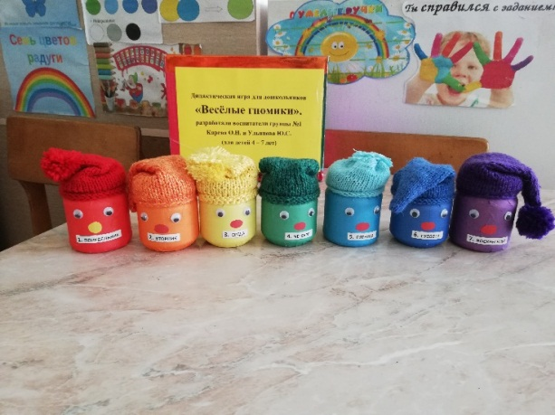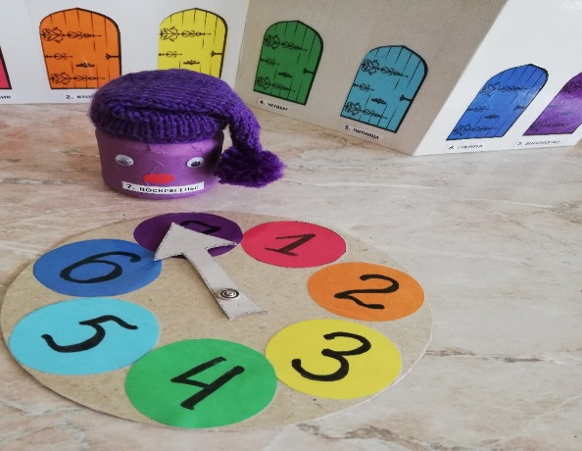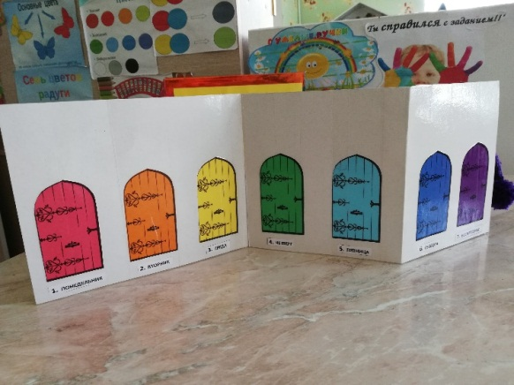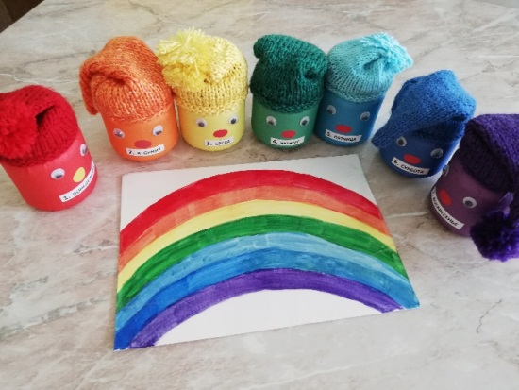

Варианты игры для знакомства с 7 цветами спектра.
Первый вариант:
«Угостить гномов фруктами и овощами»
Гномики пришли в гости. Детям предлагают угостить гномов фруктами (овощами). Как вы думаете, какие фрукты и овощи любят гномы?
Например, желтый гномик любит банан, красный – красное яблоко.
Как вы думаете, почему?
Дети угощают гномов.
Варианты игр для изучения и закрепления знаний дней недели.
Второй вариант:
«Веселые гномы»
Ход игры:
Кто первым приходит в дом недели?
Понедельник красный гном в красный цвет покрасил дом, ели гномы помидоры и болтали всякий вздор.
Второй в дом недели приходит Вторник. В этот день все вокруг стало оранжевым все вдруг. Ели гномы на обед семь оранжевых конфет.
Третий в дом недели приходит Среда. Этот гном любит все желтое, он и нарядился в желтый наряд. Желтый цвет есть в яйце, в цыпленке, в масле, что лежит в масленке, в каждом спелом колоске, в солнце, в сыре и в песке.
Четвертый в дом недели приходит Четверг. Это гном любит все зеленое. Цвет зеленый, цвет весенний. Цвет природы оживления.
Пятый в дом недели приходит Пятница. Этот гном любит все голубое. Он сверкает голубым, словно речка изо льдин. Бледно – синею поземкой, и сосулькой сладко – звонкой.
Шестой в дом недели приходит Суббота. Этот гном нарядился в синий наряд. Он любит все синее. Синие, синие васильки необыкновенной красоты.
Седьмой в дом недели приходит Воскресенье. Воскресенье седьмой гном в фиолетовый цвет раскрасил дом. Они любят баклажан и сливы. С ними они довольны и счастливы.
Мы с вами знаем, что гномы каждый день сменяют друг друга по очереди. И никогда не путаются, потому что у них есть специальные часы. Эти часы цветные. Как, вы думаете, на какой части часов, должна стоять стрелка сегодня, во вторник? (на оранжевой).
Переставляем стрелку на часах гномов.
Третий вариант.
«Какого гномика не стало».
Дети закрывают глаза, воспитатель убирает одного гномика. Дети открывают глаз и отгадывают, какой гномик убежал.
Четвертый вариант.
Дети закрывают глаза, воспитатель меняет порядок следования гномиков. Дети открывают глаза и расставляют их в правильной последовательности.
Пятый вариант.
Кроме этого, внутрь двух гномиков насыпана крупа, других двух бусины, других двух – монеты. Ребенок должен по слуху найти его пару. Если ребенок дважды не угадал, то педагог может снять шапочку гномика и показать ребенку, какой компонент там присутствовал. Игра начинается снова.
Ожидаемый результат.
У детей сформированы четкие представления о последовательности дней недели, цветах спектра. Дети умеют применять полученные знания в различных игровых условиях, активизируют разнообразные умственные процессы. Речь детей обогащена новыми терминами и понятиями, которые дети применяют по назначению, осознанно. Развито образное мышление, фантазия, чувство товарищества, стремление помочь другому.

Дидактическая игра «Стиральная машина»
Цель: Развивать умения детей различать и называть виды одежды.
-Различать основные цвета, синий ,зелёный, красный, жёлтый.
-Развивать мелкую моторику рук, сенсорное восприятие
Активизация словаря: Одежда, машинка, свитер, рубаха, платье, блузка, стирать
Ход игры:
Педагог предлагает рассмотреть виды одежды, рассмотреть машинки по цвету и соотнести одежду по цвету машинки, забросить в стирку
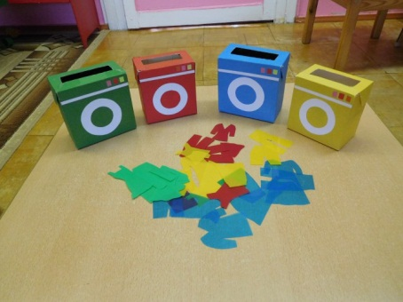
Развивающая игрушка «Весёлый Алька»
Цель: развитие сенсорного восприятия, умение различать и называть основные цвета, развивать моторику пальцев рук, речевую активность, тактильные ощущения.
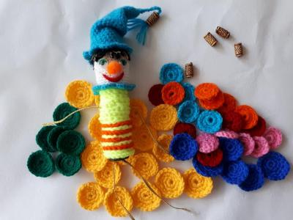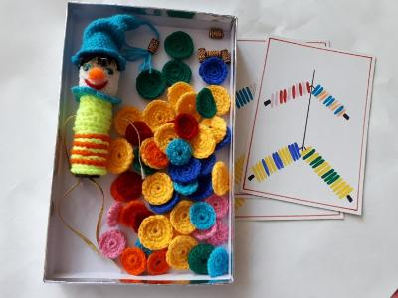
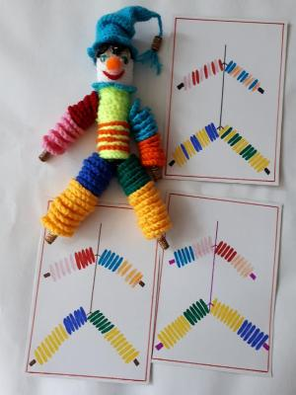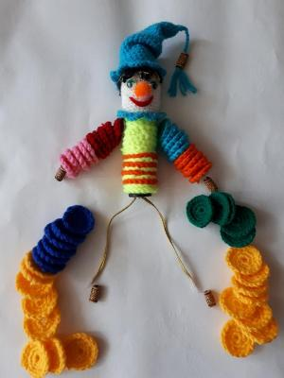
Дидактическая игра на сложение «Горячий чай»
Цель: Развитие речевого дыхания, формирование умения делать плавный и длительный выдох (не добирая воздуха).
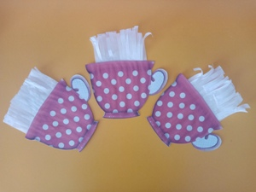
Игра: "Юный фермер".
Цель: способствовать запоминанию названия домашних животных, создать условия к игровым действиям.
Данное дидактическое пособие используется в НОД, в индивидуальной работе с детьми, в самостоятельной игровой деятельности детей.
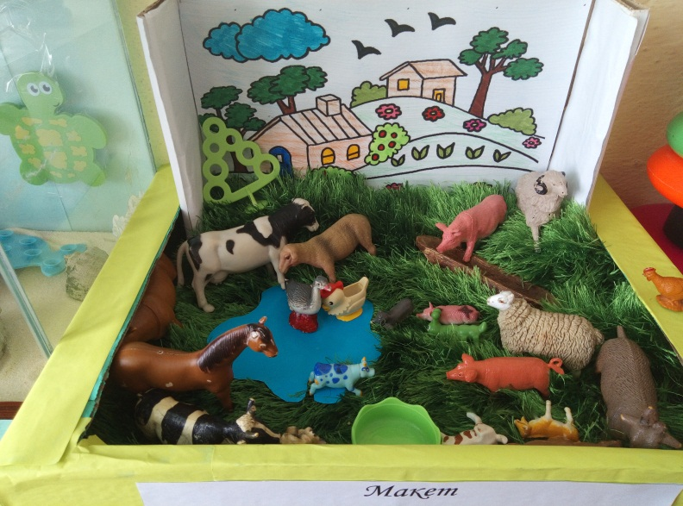
Игра "Накорми животных"
Развивающая игра на прищепках "накорми животных".
Материал: прищепки, распечатанные картинки животных и их корм. Животных вырезаем и приклеиваем к прищепкам, на круг приклеиваем корм.
Игра, закрепляет знания о домашних животных (их названия, кто что кушает), разрабатывает моторику рук, что очень важно для ребёнка.
Игра, способствует развитию сообразительности и смекалки. В игру можно играть одному ребёнку, а можно сразу двум или трём одновременно, это способствует развитию коллективизма в группе.
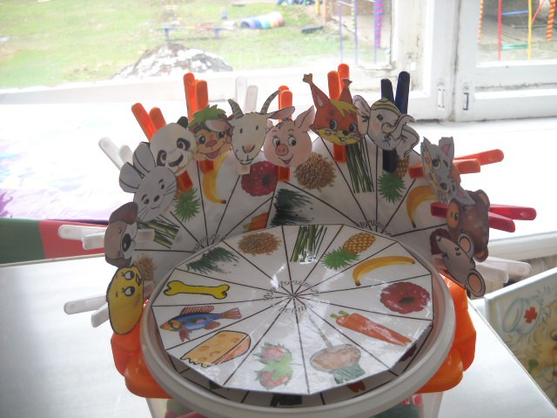
"Гвоздики и резинки"

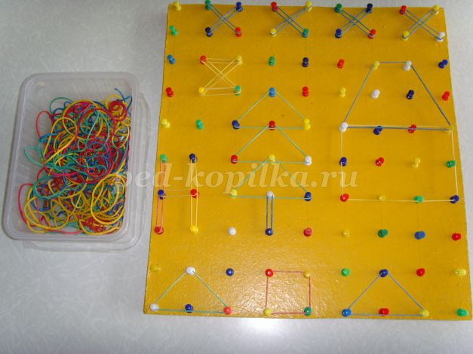
Цель: для развития мелкой моторики, зрительного, цветового и пространственного восприятия, воображения;
закреплять знания разнообразных видов геометрических фигур, линий.
Для игры нужна деревянная фанера, канцелярские гвоздики и банковские резинки.

